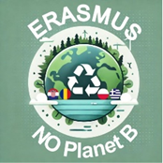

*Osnovna škola Antuna Kanižlića, Požega*

**3. Day of virtual activity in Požega, Croatia.**

**Material and accessories needed for activities:**

* Papers for each student
* Mobile phones or computers with internet access
* Crayons or markers and ruler for each student

***Aktivnost za učenike:***

* Učenici izrađuju letak.

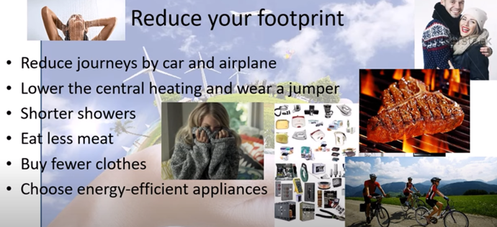

***Odaberi jednu od ponuđenih tema:***

1. **Reduce your footprint through clothes you wear (sustainable fashion)**
2. **Reduce your footprint through food you consume**
3. **Reduce your footprint throught transport you use**

**Tema: Reduce your footprint through clothes you wear (sustainable fashion)**

1. **Stranica letka**

Crtežom prikaži svoju temu.

1. **Stranica letka (resources in clothing production)**

Prisjeti se što je sve potrebno od resursa u proizvodnji odjeće, koliko energije je potrošeno, kemikalija, koliko košta transport odjeće do trgovina, marketing…, što je održiva moda.

1. **Stranica letka (statistical data)**

* **Navedi statističke podatke (potraži podatke za svoju zemlju i ostale zemlje)**
* Tko su najveći potrošači odjeće, najviše putuju avionima, imaju najviše automobila po glavi stanovnika, najviše bacaju hranu… najveći uzgajivači goveda…
* Tko najviše naručuje odjeću online….

1. **Stranica letka (reducing the ecological footprint)**

Napiši barem tri ili četiri načina kako TI možeš smanjiti ekološki otisak odjećom koju nosiš.

Napiši barem tri ili četiri načina kako DRUŠTVO/država može utjecati na smanjenje ekološkog otiska kroz održivu modu.

Prisjeti se recikliranih materijala, trgovina rabljenom robom, aplikacija….

**Npr. Tema: Reduce your footprint through food you consume**

1. **Stranica letka**

Crtežom prikaži svoju temu.

1. **Stranica letka (resources in food production)**

Uzmi za primjer hamburger iz Burger kinga. Prisjeti se što je sve potrebno od resursa u proizvodnji peciva u hamburgeru, pljeskavice, majoneze, salate ili krastavaca. Koliko energije je potrošeno, kemikalija, koliko košta transport hrane do Burger kinga, koliko krava proizvodi metana, koliko košta i koja je hrana potrebna za uzgoj krave…

1. **Stranica letka (statistical data)**

* **Navedi statističke podatke (potraži podatke za svoju zemlju i ostale zemlje)**
* Tko su najveći uvoznici hrane, najviše bacaju hranu… najveći uzgajivači goveda…, imaju najviše lanaca brze hrane…koje zemlje najviše jedu meso i mesne prerađevine…

1. **Stranica letka (reducing the ecological footprint)**

Napiši barem tri ili četiri načina kako TI možeš smanjiti ekološki otisak hranom koju jedeš ili kako možeš smanjiti bacanje hrane.

Napiši barem tri ili četiri načina kako DRUŠTVO/država, restorani, mogu utjecati na smanjenje ekološkog otiska kroz poticanje ekološke proizvodnje hrane, kako mogu smanjiti food waste….

**Tema: Reduce your footprint through transport you use**

1. **Stranica letka**

Crtežom prikaži svoju temu.

1. **Stranica letka (resources in transport;** **vehicles, roads)**

Prisjeti se što je sve potrebno od resursa u proizvodnji vozila, izgradnji prometnica. Što je potrebno za izgradnju prometnica (što se događa sa staništem i živim bićima), koliko i koja energija se troši za proizvodnju i građenje….

1. **Stranica letka (statistical data)**

* **Navedi statističke podatke (potraži podatke za svoju zemlju i ostale zemlje)**
* Tko najviše putuje avionima, imaju najviše automobila po glavi stanovnika, najviše prometnica, koje zemlje i gradovi imaju najlošiju kvalitetu zraka povezanu s ispušnim plinovima…koje zemlje imaju najviše automobila na električni pogon…

1. **Stranica letka (reducing the ecological footprint)**

Napiši barem tri ili četiri načina kako TI možeš smanjiti ekološki otisak kroz prijevoz koji koristiš. Napiši barem tri ili četiri načina kako DRUŠTVO/država može utjecati na smanjenje ekološkog. Prisjeti se javnog prijevoza, električnih automobila….